VS Code 远程窗口长期停留在“正在打开远程…”，但 Remote-SSH 日志显示服务端已启动、端口转发已建立。
01 问题现象
使用 VS Code 通过 Remote-SSH 连接 A800 Ubuntu 服务器、打开 某项目工作区时，界面持续加载；截图中左下角显示“正在打开远程…”，右下角显示“正在下载 VS Code 服务器…”。
02 现场截图
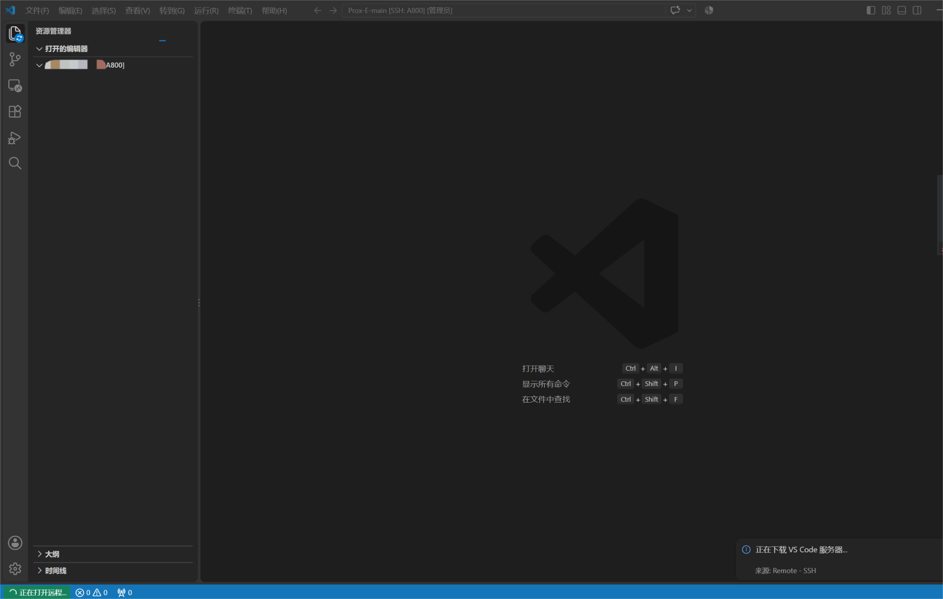
图 1 VS Code 连接 A800 时的工作区加载状态
03 关键日志与证据
日志片段 | 可确认的事实
installUnpackCode: success | 服务端组件已成功安装并解压
Remote server is listening on port 35467 | 远程服务已经监听端口
Tunneled port 35467 to local port 6027 | SSH 隧道转发已建立
Exec server ... created and cached | 执行服务创建完成
No hints found in the recent session | 日志未给出已知故障提示

04 故障判断
根据上述日志，不能将问题直接归因于“SSH 登录失败”或“VS Code Server 启动失败”。相反，身份验证后的远程组件部署、服务监听与 SSH 端口转发至少在日志所示阶段已经成功。
当时仍存在的异常是：远程窗口没有完成加载。潜在卡点包括客户端窗口初始化、后续通信或远程工作区加载；现有资料不足以确认唯一根因。
05 已提出的排查与恢复路径
对话中给出的处理建议如下。由于未保留最终执行记录，下表仅表示排查顺序，不代表这些步骤均已实际执行。
步骤 1 重新加载当前 VS Code 窗口
命令面板：Developer: Reload Window
目的：优先排除客户端界面初始化卡滞
步骤 2 重启目标主机上的 VS Code Server
命令面板：Remote-SSH: Kill VS Code Server on Host... → A800；随后重连
目的：重置远程服务会话（可能影响同机其他 VS Code 会话）
步骤 3 独立检查服务器资源与 SSH 登录
PowerShell：ssh A800；远程终端分别执行 df -h ~、df -i ~、free -h
目的：排查磁盘空间、inode、内存等资源异常
06 处理结果与验证边界
处理状态 | 已解决——用户在后续对话中明确确认。
已确认事实 | 此前日志显示 VS Code Server 已启动、SSH 隧道已建立；先前界面存在加载停滞。
尚未留存 | 最终有效的恢复命令、恢复后的窗口截图、完整日志及明确根因。

